MVP - Engenharia de Dados
Metagame de Torneios do MTGO: Construção de um Pipeline de Dados na Nuvem
Aluno: Gabriel Fischer Burmann
Email: gabrielburmann1@gmail.com
GitHub: https://github.com/Gabriel-Burmann
Sprint: Engenharia de Dados (40530010057_20260_01)

Sumário
Sumário 2
1. Contexto de Negócio e Perguntas (Etapa 2 e 4.1) 4
Problema 4
Perguntas de negócio 4
Nota sobre terminologia: deck e CMC 4
Fonte dos dados e licença 4
Recorte de escopo 4
2. Carga dos Dados (Etapa 4.2) 6
3. Modelagem e Catálogo de Dados (Etapa 4.3) 8
Camadas 8
Esquema estrela (Gold) 8
Diagrama do modelo (ER / esquema estrela) 8
Catálogo de dados 8
Silver — torneios 9
Silver — decks 9
Silver — deck_cartas 9
Silver — cartas 10
Gold — dim_torneio 10
Gold — dim_jogador 10
Gold — dim_carta 11
Gold — dim_deck 11
Gold — fato_deck_carta (grão: carta dentro de um deck) 11
Gold — fato_resultado_deck (grão: deck dentro de um torneio) 11
Gaps de modelagem documentados 17
4. Pipeline de Dados (Etapa 4.4) 18
Organização dos notebooks 18
Execução do notebook mvp03-bronze 19
Execução do notebook mvp04-silver 20
Execução do notebook mvp05-gold 24
5. Qualidade de Dados (Etapa 4.5) 26
Achado 1 — Torneios com URI duplicado 26
Achado 2 — AnchorUri não é chave confiável para deck 26
Achado 3 — Decisão de não deduplicar linhas de deck por conteúdo completo 26
Achado 4 — Enriquecimento de carta via Scryfall: tratamento de casos especiais 27
Achado 5 — Nulos em mana_cost/colors são esperados, não falha 27
Verificação sistemática de nulos 29
6. Análise de Dados (Etapa 4.5) 30
Pergunta 1 — Evolução do meta por formato (2022–2024) 30
Pergunta 2 — Staples vs. respostas situacionais 38
Pergunta 3 — CMC de decks vencedores, por formato 40
Pergunta 4 — Consistência de jogadores frequentes 47
7. Considerações Finais 47
Dificuldades encontradas 47
Trabalhos futuros 48
Autoavaliação 48

1. Contexto de Negócio e Perguntas (Etapa 2 e 4.1)

Problema
Entender como o metagame competitivo de Magic: The Gathering se comportou nos torneios do mtgo.com entre 2022 e meados de 2024. Procurando saber quais cartas dominaram, como jogadores e decks se posicionaram estrategicamente (mainboard vs sideboard), e se existe relação entre o perfil de custo de mana de um deck e seu sucesso competitivo.

Perguntas de negócio
- Quais cartas (excluindo terrenos básicos) mais apareceram em decks ao longo do período, por formato, e essa composição do meta mudou entre 2022 e 2024?
- Quais cartas funcionam como "staples" (presença constante no mainboard) versus "respostas situacionais" (predominantemente jogadas no sideboard)?
- Decks com custo de mana médio (CMC) mais baixo têm maior taxa de sucesso em torneios eliminatórios do que decks de CMC mais alto?
- Jogadores com maior volume de participação em ligas mantêm uma taxa de vitória consistente ao longo do tempo?

Nota sobre terminologia: deck e CMC
Um deck é o baralho de cartas que um jogador monta e usa para jogar em um torneio, no caso de Magic: The Gathering, composto por um mainboard (a lista principal de cartas usada no início da partida) e um sideboard (até 15 cartas reservas, que podem ser usadas entre partidas de um mesmo confronto para responder a estratégias específicas do oponente).
CMC (Converted Mana Cost, ou Custo de Mana Convertido) é a soma total de mana necessária para jogar uma carta, resumida em um único número, independentemente da cor. Por exemplo, uma carta que custa {2}{U}{U} (2 de mana genérica + 2 de mana azul) tem CMC 4. É essa métrica que permite comparar o "custo" de cartas diferentes de forma padronizada, e assim, calcular o CMC médio de um deck inteiro.

Fonte dos dados e licença
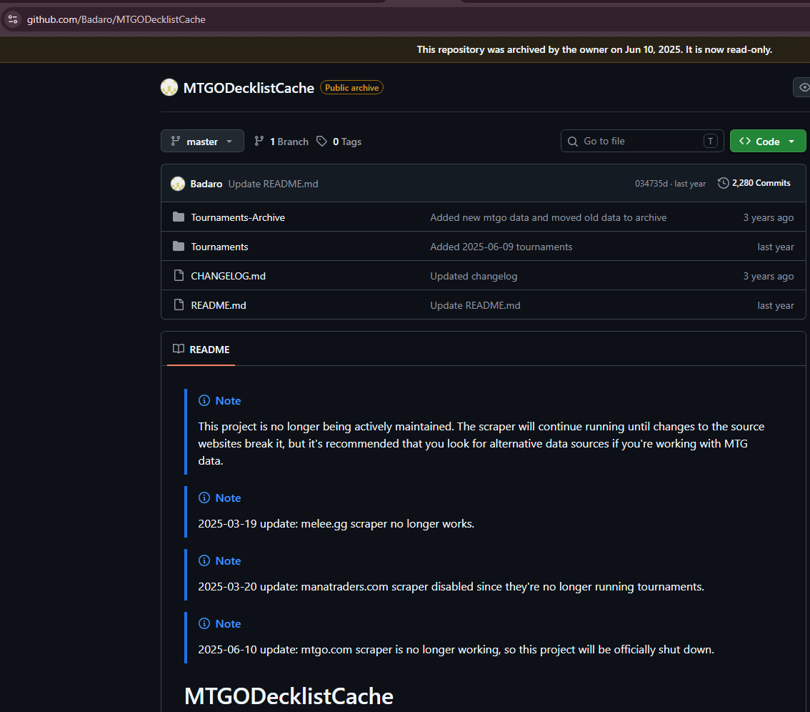
A fonte principal é o MTGODecklistCache (github.com/Badaro/MTGODecklistCache), repositório público no GitHub mantido por Badaro, que consolida resultados de torneios de Magic publicados nos sites mtgo.com, melee.gg e topdeck.gg. O repositório não declara uma licença de uso explícita (sem arquivo LICENSE); pelo padrão do GitHub, isso significa direitos autorais reservados por padrão, sem permissão formal de redistribuição. Porém reitero que o uso neste trabalho é estritamente acadêmico, sem fins comerciais, sem redistribuição do dataset bruto e sem publicação dos dados originais fora do escopo desta entrega. Como fonte de enriquecimento, foi utilizado o Scryfall (bulk data "Oracle Cards", https://api.scryfall.com/bulk-data/oracle-cards), para adicionar custo de mana, CMC, tipo e cor a cada carta, atributos ausentes na fonte principal. O uso dos dados do Scryfall segue a Wizards of the Coast Fan Content Policy, sob a qual o Scryfall disponibiliza gratuitamente seus dados para fins de software, pesquisa e conteúdo comunitário sobre Magic: The Gathering. Os nomes, textos e demais dados de jogo das cartas são propriedade da Wizards of the Coast; a curadoria e organização da base de dados são © Scryfall LLC. Este trabalho não redistribui os dados brutos do Scryfall, utilizando-os apenas como insumo para enriquecimento analítico próprio.
Figura 1 - Repositório MTGODecklistCache no GitHub

Recorte de escopo
O recorte utiliza apenas a fonte mtgo.com, cobrindo o período de 2022 a junho de 2024. Foram mantidos todos os formatos presentes no recorte (Pauper, Modern, Legacy, Vintage, Standard, Pioneer, Limited), para ampliar as possibilidades de análise por formato. O volume final resultante é de 10.299 torneios, 411.930 decks, 13.464.037 registros de carta-em-deck e 10.566 cartas únicas.
A tabela abaixo detalha a quantidade de torneios por formato e por ano. Fica evidente a discrepância de volume do Limited (26 torneios no total) frente aos demais formatos, que sustenta as ressalvas de amostra pequena feitas ao longo da Análise de Dados. 13 torneios (0,13% do total) não se enquadraram em nenhum padrão de nome conhecido e foram classificados como "Outro".
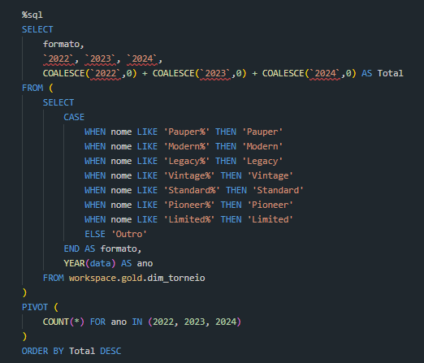
Figura 2 - Consulta — torneios por formato e ano (PIVOT)
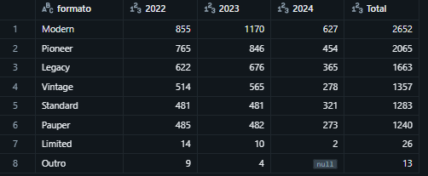
Figura 3 - Resultado — torneios por formato e ano

2. Carga dos Dados (Etapa 4.2)
O repositório foi clonado localmente e filtrado para as pastas Tournaments/mtgo.com/{2022,2023,2024}, compactado em .zip. O upload foi feito na ferramenta de Data Ingestion do Databricks para um Volume do Unity Catalog (workspace.default.mtgo), totalizando 10.328 arquivos JSON brutos. A extração do .zip foi realizada em notebook via zipfile do Python, direto no Volume. Os dados do Scryfall foram obtidos via requests (com header User-Agent customizado, exigido pela API) e dbutils.fs.cp, para um segundo Volume (workspace.scryfall.dados).
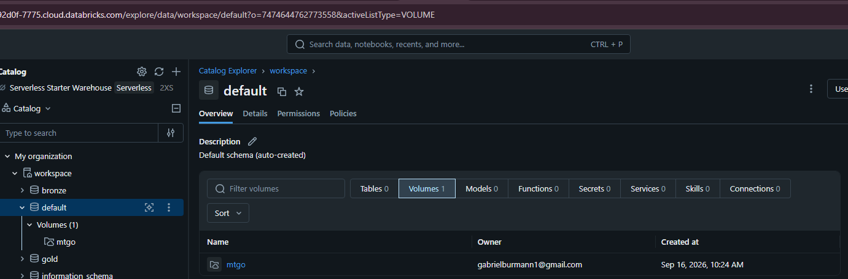
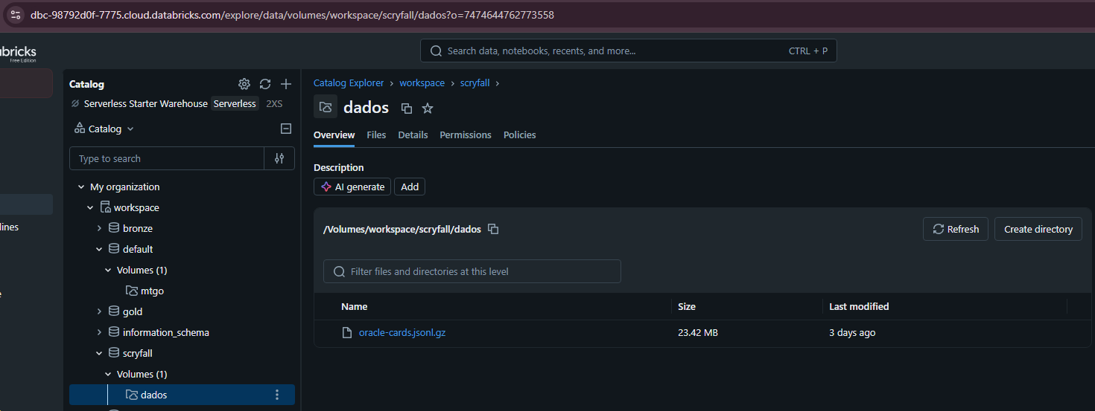
Figura 4 - Volume com os dados do mtgo.com

Figura 5 - Volume com o bulk data do Scryfall
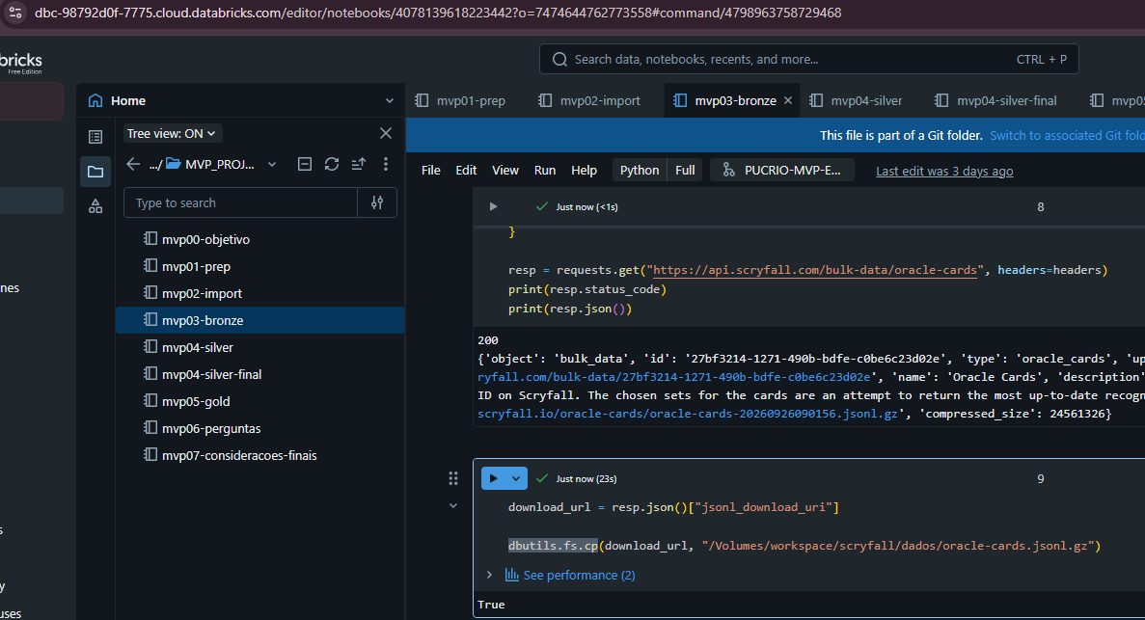
Figura 6 - Notebook executando o download via dbutils.fs.cp

3. Modelagem e Catálogo de Dados (Etapa 4.3)

Camadas
- Bronze: dado bruto, intacto, com metadados de controle (arquivo_origem, data_ingestao, fonte).
- Silver: dado limpo, tipado e decomposto (explosão dos arrays aninhados), mas sem chaves substitutas. Usado chaves naturais e um identificador técnico de linha (linha_deck). Tabelas que foram criadas: torneios, decks, deck_cartas, cartas.
- Gold: esquema estrela completo, com chaves substitutas geradas e as métricas/consultas de negócio.

Esquema estrela (Gold)
- Dimensões: DIM_TORNEIO, DIM_JOGADOR, DIM_DECK, DIM_CARTA (enriquecida com Scryfall).
- Fatos: FATO_DECK_CARTA (grão: carta dentro de um deck), FATO_RESULTADO_DECK (grão: deck dentro de um torneio).

Diagrama do modelo (ER / esquema estrela)
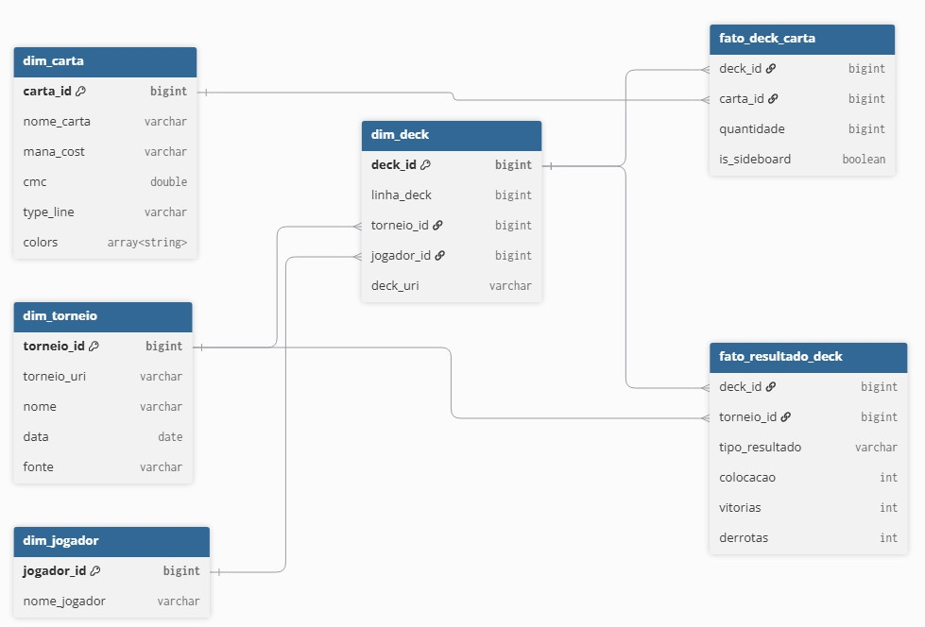
Figura 7 - Diagrama do modelo — esquema estrela

Catálogo de dados
Abaixo as descrições de tabela e de cada coluna documentadas diretamente no Unity Catalog, cobrindo: descrição do conteúdo, tipo de dado, domínio de valores (quando aplicável) e linhagem (de qual campo/fonte original o dado deriva), junto com os screenshots do sistema de catálogo.

Silver — torneios
Coluna | Tipo | Descrição
torneio_uri | string | Chave natural do torneio. Link original do mtgo.com para o torneio.
nome | string | Nome do torneio (ex: "Pauper League", "Legacy Challenge"). Formato embutido no nome, não em campo próprio.
data | date | Data de publicação do torneio na fonte original.
fonte | string | Origem do dado. Valor fixo "mtgo.com" nesta tabela, definido na ingestão da camada Bronze.

Silver — decks
Coluna | Tipo | Descrição
linha_deck | long | Identificador técnico de linha, gerado via monotonically_increasing_id(). Não é chave de negócio.
deck_uri | string | Link do deck na fonte original (AnchorUri). Mantido como atributo de referência; não usado como chave por colidir em torneios do tipo league.
torneio_uri | string | Chave estrangeira natural para silver.torneios.torneio_uri.
nome_jogador | string | Nome de usuário do jogador na plataforma mtgo.com. Assume-se que o mesmo texto exato corresponde à mesma pessoa (limitação documentada).
tipo_resultado | string | Classificação do formato de resultado_bruto original: "colocacao" (ex: "5th Place"), "record_liga" (ex: "3-2") ou "desconhecido" (~0,7% dos casos).
colocacao | int | Posição final do deck no torneio. Preenchido apenas quando tipo_resultado = "colocacao".
vitorias | int | Número de vitórias na liga. Preenchido apenas quando tipo_resultado = "record_liga". Domínio: 0 a 5.
derrotas | int | Número de derrotas na liga. Preenchido apenas quando tipo_resultado = "record_liga". Domínio: 0 a 5.

Silver — deck_cartas
Coluna | Tipo | Descrição
linha_deck | long | Chave estrangeira natural para silver.decks.linha_deck.
nome_carta | string | Nome da carta, como registrado no decklist original.
quantidade | long | Número de cópias da carta no deck. Domínio típico: 1 a 4 (exceto terrenos básicos).
is_sideboard | boolean | TRUE se a carta pertence ao sideboard; FALSE se pertence ao mainboard.

Silver — cartas
Coluna | Tipo | Descrição
nome_carta | string | Nome único da carta, como aparece nos decklists.
mana_cost | string | Custo de mana (notação Scryfall, ex: "{2}{W}"). Nulo para terrenos, artefatos genéricos, criaturas Eldrazi e feitiços/planeswalkers incolores.
cmc | double | Custo de mana convertido. Sem valores nulos.
type_line | string | Linha de tipo da carta (ex: "Creature — Human Wizard"). Sem valores nulos.
colors | array<string> | Array de cores da carta (ex: ["W","U"]). Nulo para cartas incolores por regra do jogo.

Gold — dim_torneio
Coluna | Tipo | Descrição
torneio_id | long | Chave substituta (surrogate key) do torneio.
torneio_uri | string | Chave natural de origem (linhagem: silver.torneios.torneio_uri).
nome | string | Nome do torneio.
data | date | Data de publicação do torneio.
fonte | string | Origem do dado ("mtgo.com").

Gold — dim_jogador
Coluna | Tipo | Descrição
jogador_id | long | Chave substituta (surrogate key) do jogador.
nome_jogador | string | Nome de usuário do jogador (linhagem: silver.decks.nome_jogador).

Gold — dim_carta
Coluna | Tipo | Descrição
carta_id | long | Chave substituta (surrogate key) da carta.
nome_carta | string | Nome da carta (linhagem: silver.cartas.nome_carta).
mana_cost | string | Custo de mana (linhagem: Scryfall bulk data "Oracle Cards").
cmc | double | Custo de mana convertido.
type_line | string | Linha de tipo da carta.
colors | array<string> | Array de cores da carta.

Gold — dim_deck
Coluna | Tipo | Descrição
deck_id | long | Chave substituta (surrogate key) do deck.
linha_deck | long | Referência técnica à linha de origem em silver.decks (uso interno de linhagem).
torneio_id | long | Chave estrangeira para gold.dim_torneio.torneio_id.
jogador_id | long | Chave estrangeira para gold.dim_jogador.jogador_id.
deck_uri | string | Link do deck na fonte original. Atributo de referência, não usado como chave.

Gold — fato_deck_carta (grão: carta dentro de um deck)
Coluna | Tipo | Descrição
deck_id | long | Chave estrangeira para gold.dim_deck.deck_id.
carta_id | long | Chave estrangeira para gold.dim_carta.carta_id.
quantidade | long | Número de cópias da carta no deck.
is_sideboard | boolean | TRUE se sideboard, FALSE se mainboard.

Gold — fato_resultado_deck (grão: deck dentro de um torneio)
Coluna | Tipo | Descrição
deck_id | long | Chave estrangeira para gold.dim_deck.deck_id.
torneio_id | long | Chave estrangeira para gold.dim_torneio.torneio_id.
tipo_resultado | string | Classificação do resultado: "colocacao", "record_liga" ou "desconhecido".
colocacao | int | Posição final no torneio, quando aplicável.
vitorias | int | Vitórias na liga, quando aplicável.
derrotas | int | Derrotas na liga, quando aplicável.

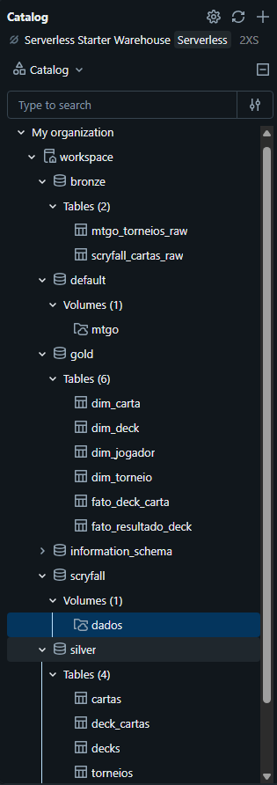
Figura 8 - Catalog Explorer — visão geral dos schemas bronze, default, gold, scryfall e silver
Silver
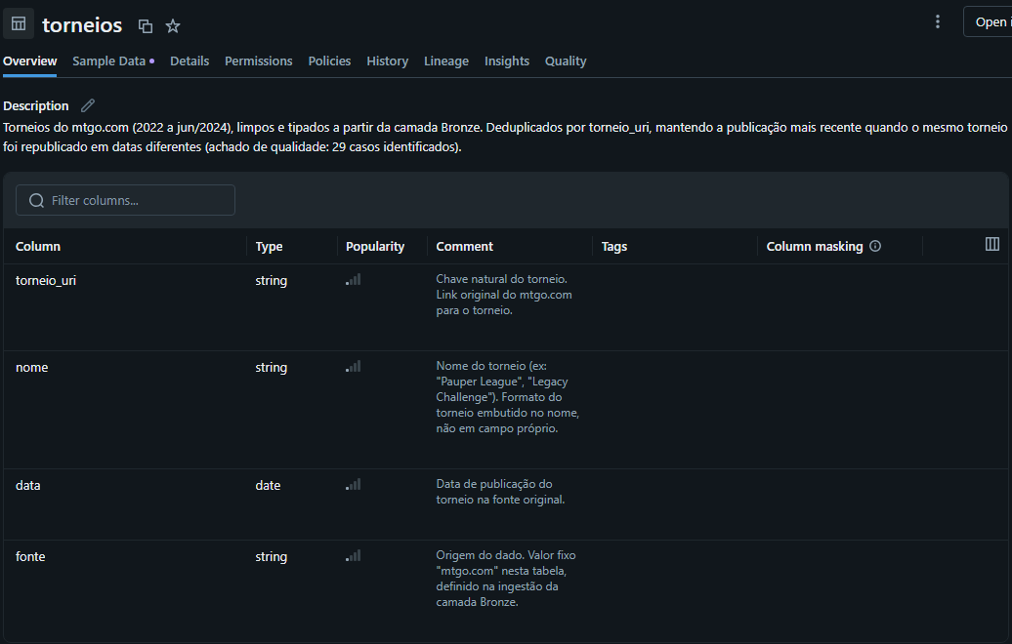
Figura 9 - Descrição da tabela silver.torneios
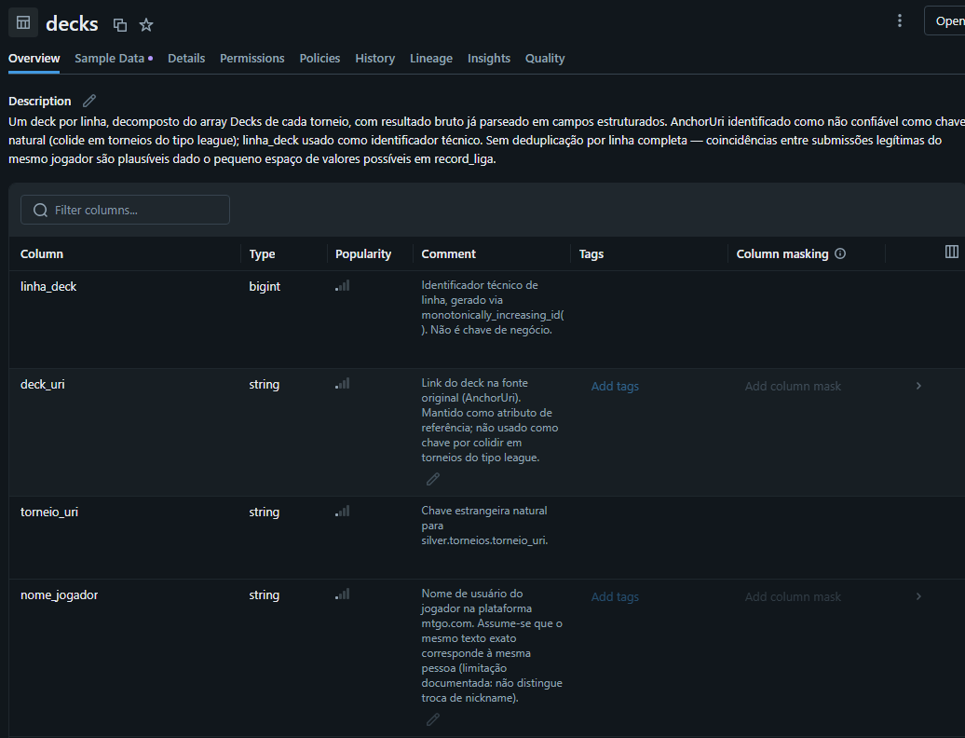
Figura 10 - Descrição da tabela silver.decks
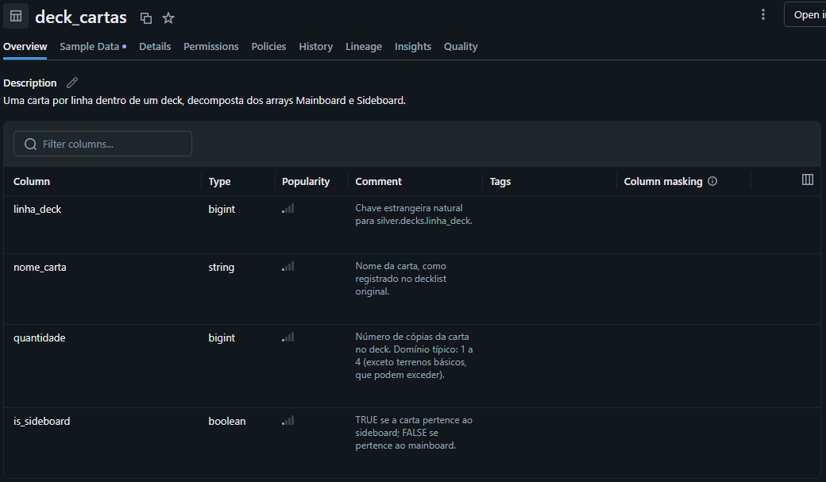
Figura 11 - Descrição da tabela silver.deck_cartas
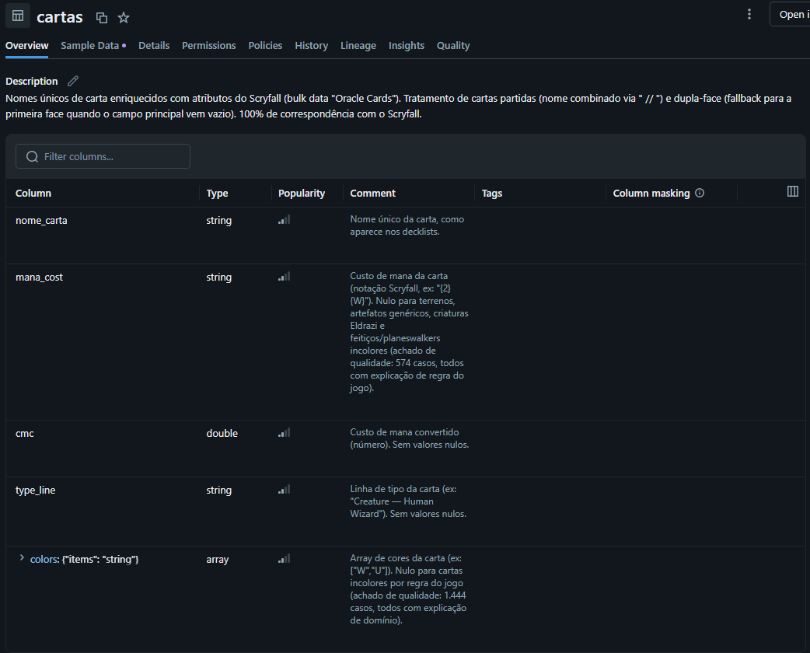
Figura 12 - Descrição da tabela silver.cartas
Gold
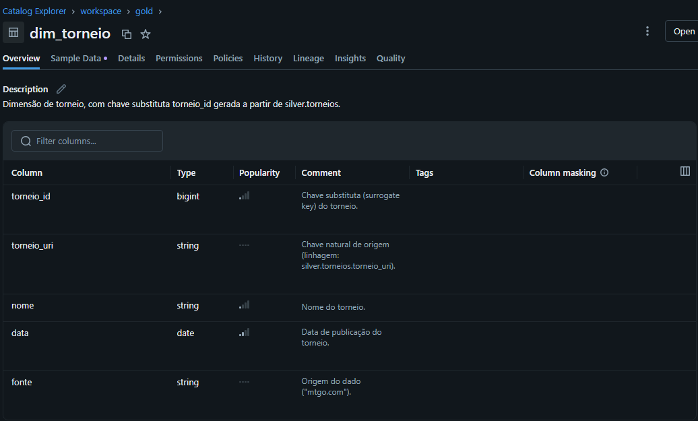
Figura 13 - Descrição da tabela gold.dim_torneio
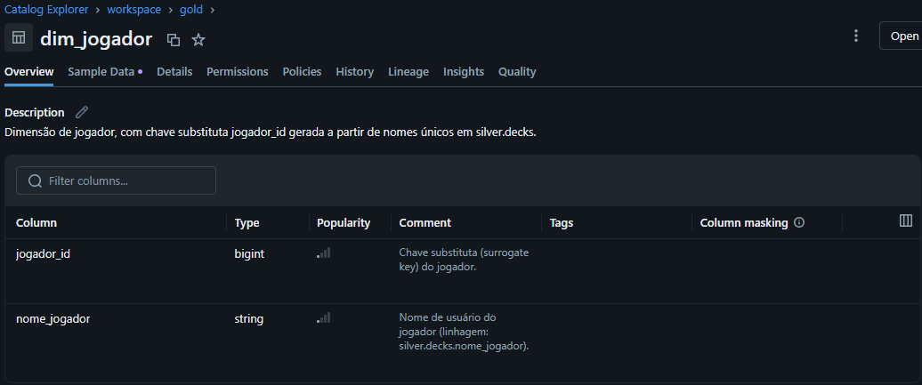
Figura 14 - Descrição da tabela gold.dim_jogador
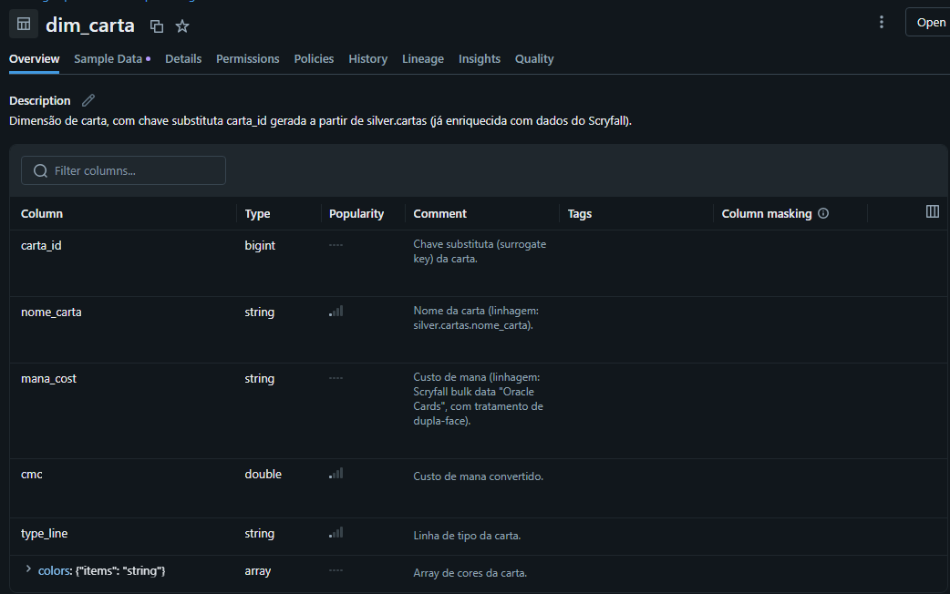
Figura 15 - Descrição da tabela gold.dim_carta
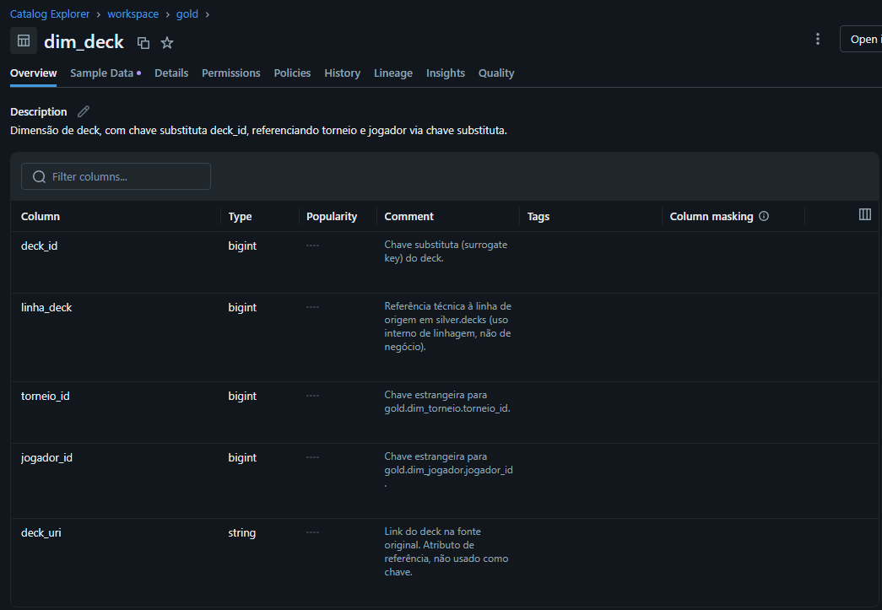
Figura 16 - Descrição da tabela gold.dim_deck
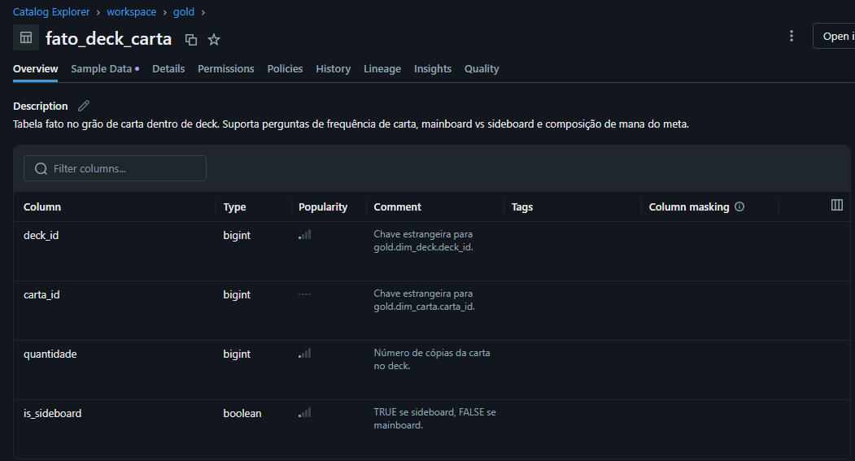
Figura 17 - Descrição da tabela gold.fato_deck_carta
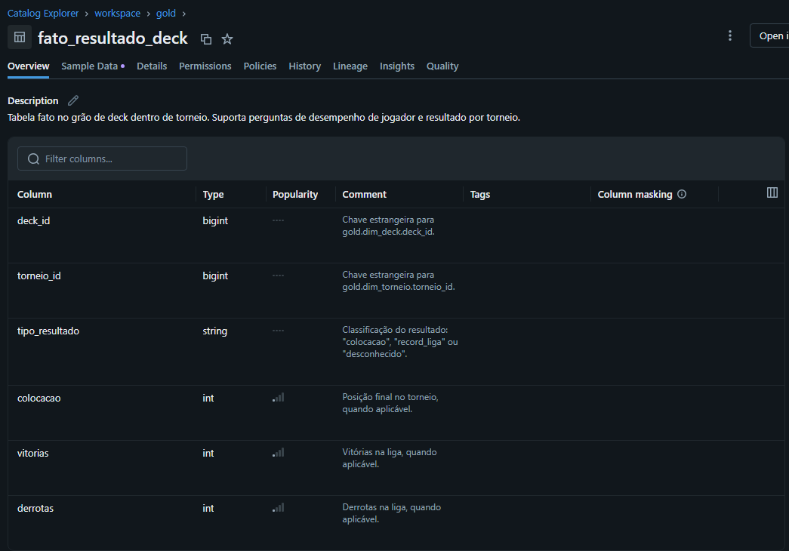
Figura 18 - Descrição da tabela gold.fato_resultado_deck

Gaps de modelagem documentados
- Arquétipo: não existe no dado bruto. Não foi inferido neste MVP (trabalho futuro).
- Formato do torneio: não é um campo próprio. Ele é derivado do prefixo do nome do torneio via CASE/LIKE. 13 torneios (0,13%) não se enquadraram em nenhum padrão conhecido e foram classificados como "Outro".

4. Pipeline de Dados (Etapa 4.4)

Organização dos notebooks
mvp00-objetivo → mvp01-prep → mvp02-import → mvp03-bronze → mvp04-silver → mvp05-gold → mvp06-perguntas → mvp07-consideracoes-finais
O mvp03-bronze faz a leitura do JSON com spark.read.option("recursiveFileLookup", "true").option("multiLine", True), adiciona metadados de controle e grava como tabela Delta (workspace.bronze.mtgo_torneios_raw, e depois workspace.bronze.scryfall_cartas_raw). O mvp04-silver está dividido em partes — decomposição de torneios/decks/cartas (explode de arrays aninhados), enriquecimento com Scryfall, validação visual e validação de qualidade de dados (nulos). O mvp05-gold gera as chaves substitutas via monotonically_increasing_id() e monta as dimensões e fatos finais. Por fim, o mvp06-perguntas reúne as consultas SQL que respondem cada pergunta de negócio, com recorte por formato quando pertinente.
Todas as tabelas foram gravadas em formato Delta (não Parquet puro), pelas garantias de transações ACID, schema enforcement e suporte nativo a MERGE/UPDATE — usado, por exemplo, na atualização incremental de dim_carta com os dados do Scryfall.
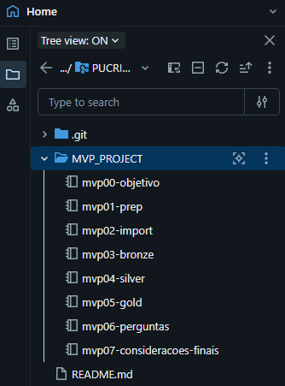
Figura 19 - Estrutura de notebooks no workspace do Databricks
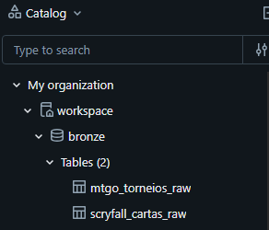
Figura 20 - Tabelas persistidas na camada Bronze
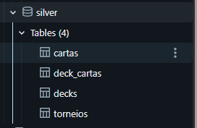
Figura 21 - Tabelas persistidas na camada Silver
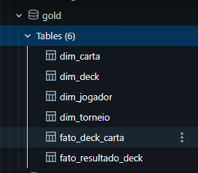
Figura 22 - Tabelas persistidas na camada Gold

Execução do notebook mvp03-bronze
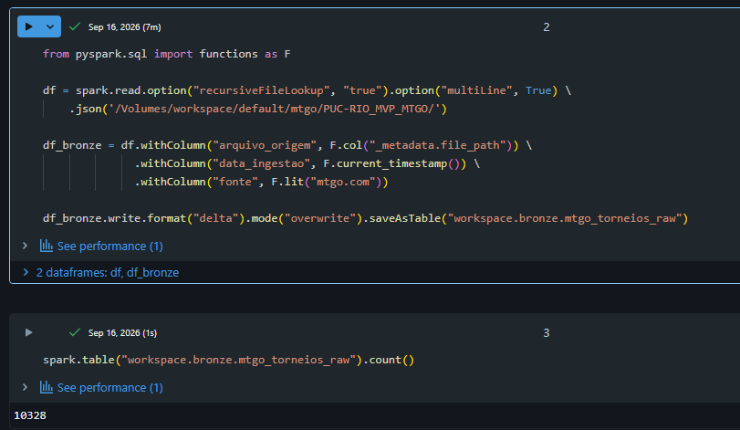
Figura 23 - mvp03-bronze — leitura e gravação de mtgo_torneios_raw (10.328)
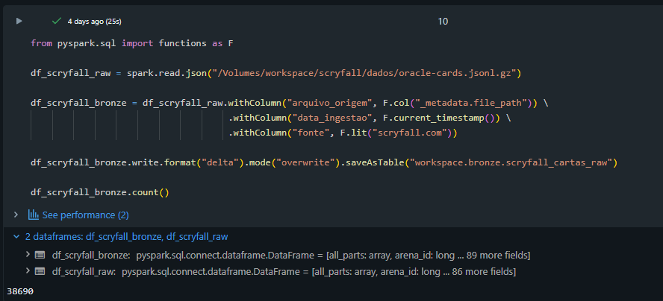
Figura 24 - mvp03-bronze — leitura e gravação de scryfall_cartas_raw (38.690)

Execução do notebook mvp04-silver
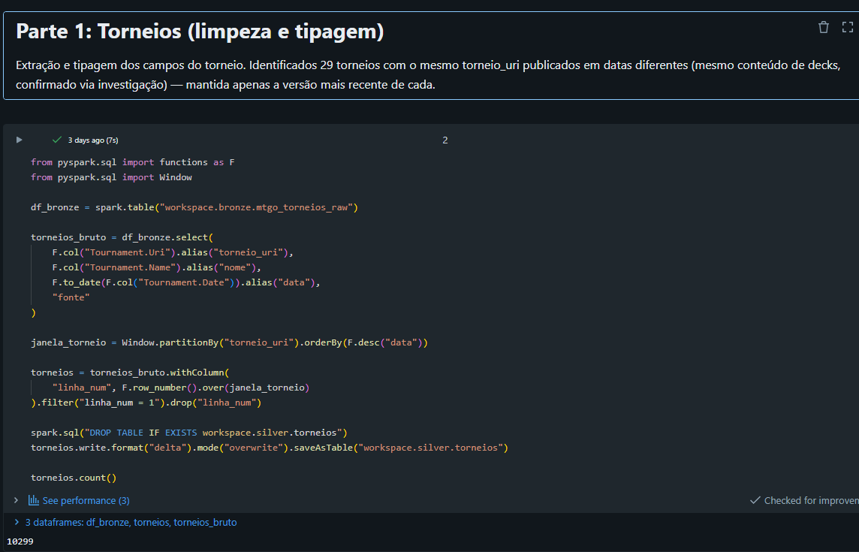
Figura 25 - mvp04-silver, Parte 1 — geração de silver.torneios (10.299)
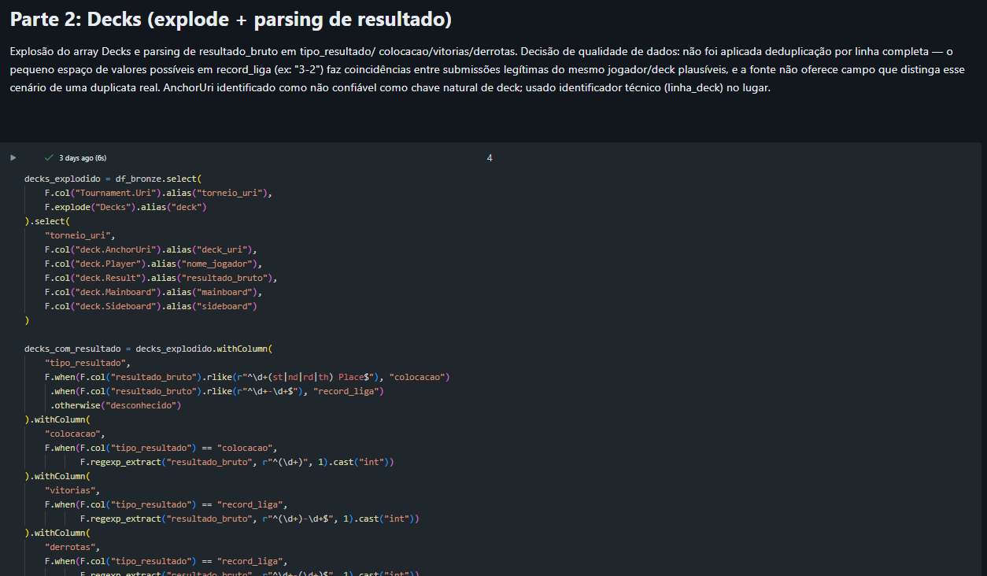
Figura 26 - mvp04-silver, Parte 2 — explode de Decks e parsing de resultado
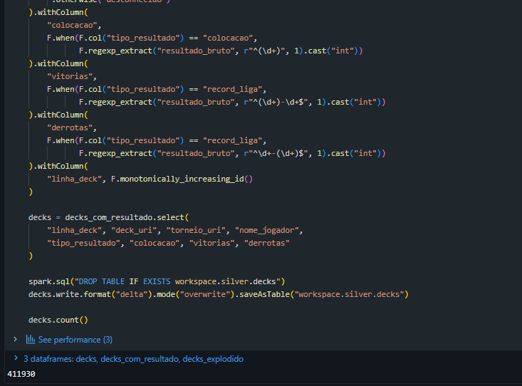
Figura 27 - mvp04-silver, Parte 2 — gravação de silver.decks (411.930)
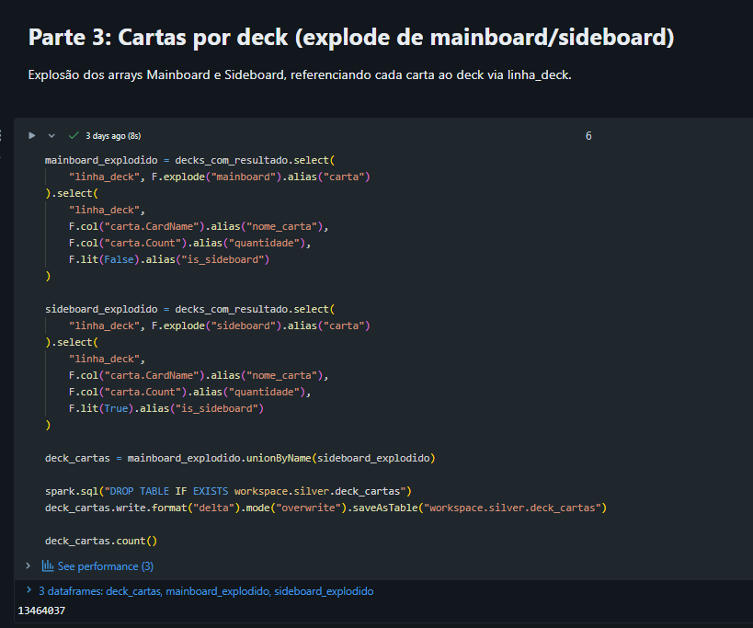
Figura 28 - mvp04-silver, Parte 3 — explode de mainboard/sideboard e gravação de silver.deck_cartas (13.464.037)
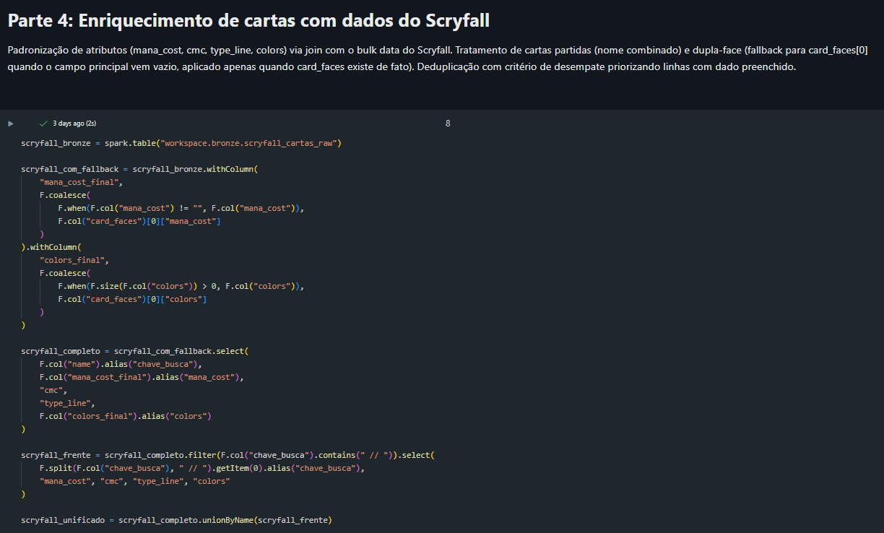
Figura 29 - mvp04-silver, Parte 4 — fallback de mana_cost/colors via card_faces
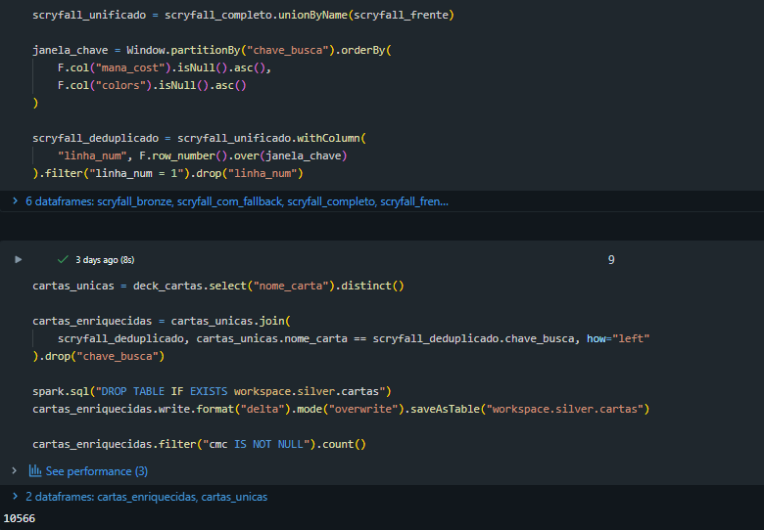
Figura 30 - mvp04-silver, Parte 4 — deduplicação e gravação de silver.cartas (10.566)

Execução do notebook mvp05-gold
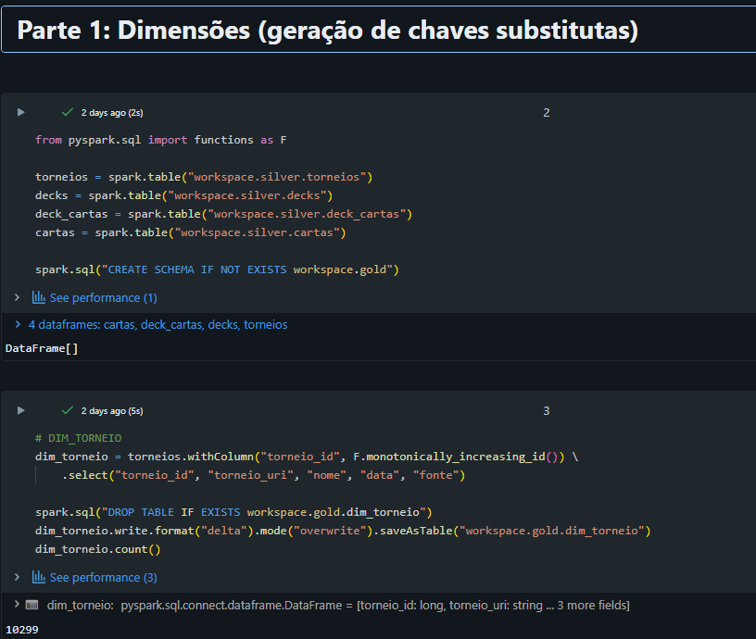
Figura 31 - mvp05-gold, Parte 1 — geração de DIM_TORNEIO (10.299)
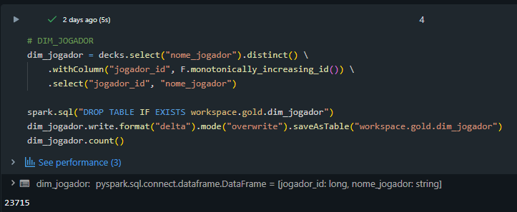
Figura 32 - mvp05-gold, Parte 1 — geração de DIM_JOGADOR (23.715)
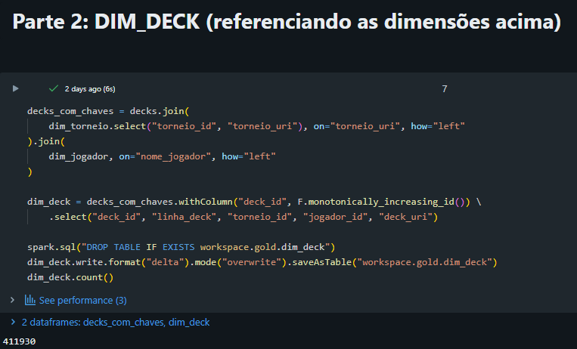
Figura 33 - mvp05-gold, Parte 2 — geração de DIM_DECK (411.930)
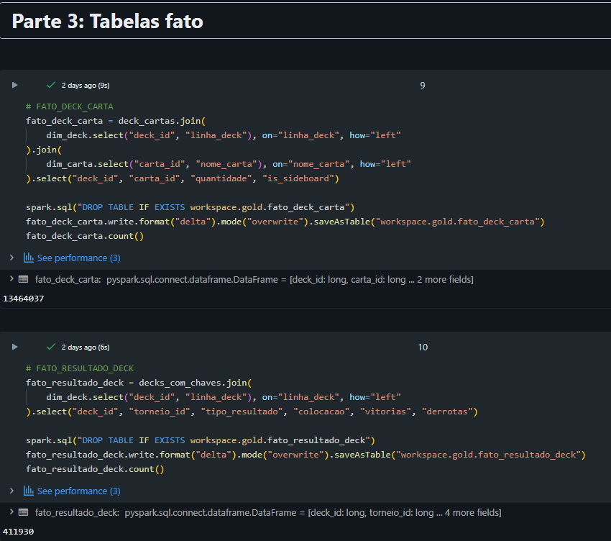
Figura 34 - mvp05-gold, Parte 3 — geração de FATO_DECK_CARTA (13.464.037) e FATO_RESULTADO_DECK (411.930)

5. Qualidade de Dados (Etapa 4.5)
Uma parte relevante do trabalho consistiu em investigar inconsistências reais encontradas ao longo do processamento. Não apenas assumir que os dados estavam corretos.

Achado 1 — Torneios com URI duplicado
29 torneios do tipo *league* foram publicados duas vezes (em datas de arquivo diferentes), com conteúdo idêntico (mesmos decks, mesmos jogadores, mesmos resultados — confirmado via intersect() entre os dois snapshots). Tratado via deduplicação por torneio_uri, mantendo a publicação mais recente.

Achado 2 — AnchorUri não é chave confiável para deck
O link de cada deck é gerado a partir do nome de usuário do jogador, e colide quando o mesmo jogador submete mais de um deck no mesmo ciclo de liga. Um identificador técnico de linha (linha_deck, via monotonically_increasing_id()) foi adotado no lugar, evitando descartar decks legítimos por engano.

Achado 3 — Decisão de não deduplicar linhas de deck por conteúdo completo
Uma tentativa inicial de remover linhas 100% idênticas (mesmo jogador, resultado e lista de cartas) removeria decks genuinamente distintos: o espaço de valores possíveis de record_liga é pequeno (apenas 6 combinações possíveis em um ciclo de 5 rodadas), tornando plausível que o mesmo jogador, com o mesmo deck, bata o mesmo placar em múltiplas entradas na liga. Como a fonte não oferece timestamp de submissão para desambiguar, optou-se por não remover essas linhas, preservando o dado.

Achado 4 — Enriquecimento de carta via Scryfall: tratamento de casos especiais
- Cartas partidas (ex: "Push // Pull"): nome já vem combinado no decklist original; correspondência direta com o Scryfall.
- Cartas de dupla face (MDFC, ex: "Loyal Cathar // Unhallowed Cathar"): o decklist registra só a face da frente, mas o Scryfall deixa mana_cost/colors vazios no nível principal do objeto para esse tipo de carta específico, guardando o dado real dentro de card_faces[0]. Corrigido com fallback condicional (coalesce), aplicado apenas quando card_faces existe de fato (para não sobrescrever valores vazios-mas-corretos de cartas de face única, como terrenos incolores).

Achado 5 — Nulos em mana_cost/colors são esperados, não falha
Investigação completa dos valores nulos remanescentes (574 em mana_cost, 1.444 em colors) confirmou que 100% dos casos correspondem a categorias incolores por regra do jogo: terrenos, artefatos genéricos, criaturas do subtipo Eldrazi e feitiços/planeswalkers "colorless" (ex: "Karn Liberated"). Nenhum caso sem explicação de domínio foi identificado.
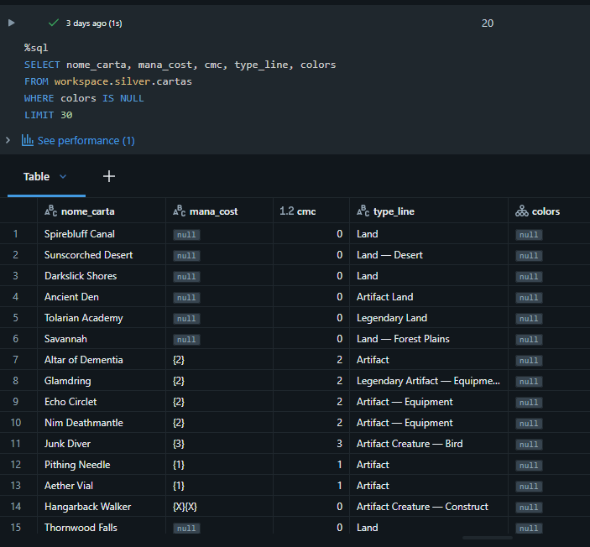
Figura 35 - Amostra de cartas com colors nulo
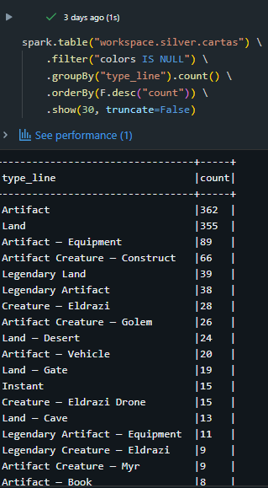
Figura 36 - Distribuição de type_line entre os nulos — predominância de Artifact e Land
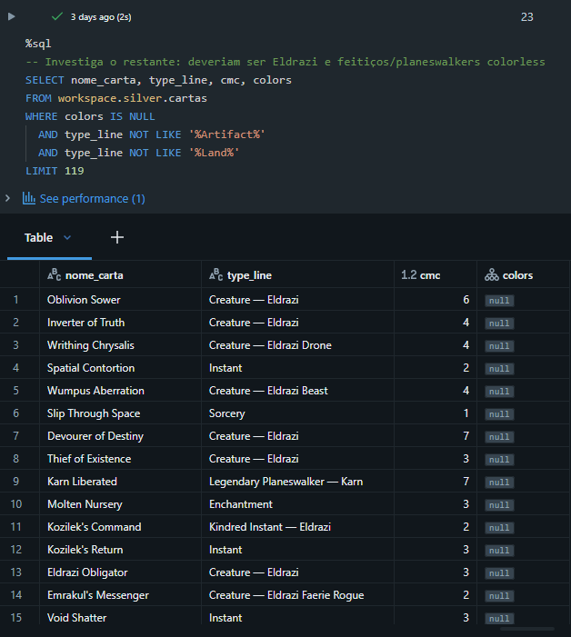
Figura 37 - Investigação do restante — criaturas Eldrazi e feitiços/planeswalkers colorless

Verificação sistemática de nulos
Checagem de completude aplicada a todas as tabelas finais (torneios, decks, cartas). Sem valores nulos inesperados em torneios e decks.
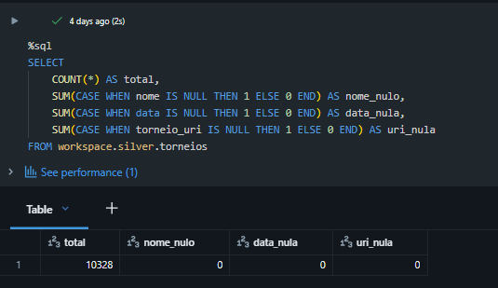
Figura 38 - Verificação de nulos na tabela silver.torneios
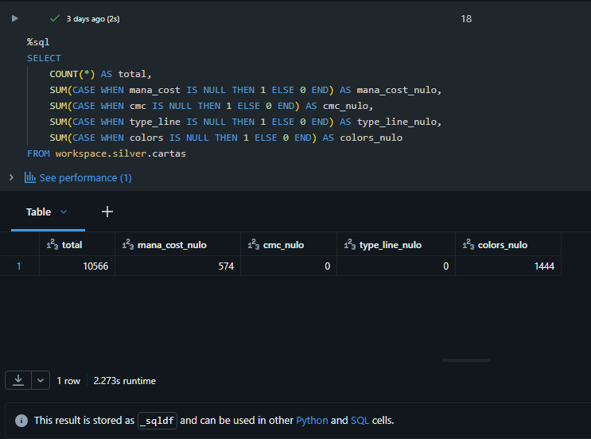
Figura 39 - Verificação de nulos na tabela silver.cartas

6. Análise de Dados (Etapa 4.5)

Pergunta 1 — Evolução do meta por formato (2022–2024)
A composição do meta varia fortemente por formato, com padrões distintos:
Modern: dominado por terrenos duais que fixam mana ("Steam Vents", "Scalding Tarn", "Misty Rainforest", "Flooded Strand") e "Lightning Bolt", refletindo a natureza multicolor e agressiva do formato. "Boseiju, Who Endures" cresce de fora do top 5 (2022) para 1º lugar em 2024. Isso acaba sendo um reflexo direto da adoção de terrenos MDFC (canal de feitiço) como tecnologia de mana mais eficiente ao longo do tempo.
Legacy: notavelmente estável, o mesmo núcleo ("Force of Will", "Brainstorm", "Ponder", fetchlands) domina os três anos sem alteração de ranking relevante. Coerente com Legacy sendo um formato "eternal" de baixa rotação, onde o power level já está estabilizado há anos.
Pauper: meta bastante consistente em torno de um núcleo de staples baratos do formato — "Lightning Bolt", "Great Furnace" e "Counterspell" aparecem entre os 5 mais jogados nos três anos. "Galvanic Blast" some do top 5 em 2023 mas retorna em 2024, deve se por conta do aumento de artefatos com o passar dos lançamento de novas coleções. O destaque de 2024 é "Lórien Revealed" assumindo o 1º lugar.
Vintage: dominado pelas cartas do Power Nine ("Black Lotus", Moxen etc...), resultado esperado dado que essas cartas são restritas (1 cópia), mas ainda assim jogadas na esmagadora maioria dos decks. Isso acaba sendo uma evidência direta de como cartas restritas continuam sendo cartas indispensáveis.
Standard: o único formato com rotação real de meta ano a ano. Em 2022, "Riverglide Pathway" liderava; em 2023/2024, remoções genéricas ("Go for the Throat", "Cut Down") assumem a liderança. Esperado, já que Standard sofre rotação de coleções legais.
Pioneer: tendência semelhante ao Modern, "Otawara, Soaring City" sobe de 2º (2022) para 1º lugar constante (2023–2024), mesmo padrão de adoção de terrenos-feitiço observado no Modern.
Limited: os dados de 2024 (contagem = 1 para todas as cartas do "top 5") confirmam a limitação identificada na etapa de qualidade de dados. A amostra de torneios Limited nesse período é pequena demais (apenas 26 torneios no total, contra mais de mil nos demais formatos) para produzir um ranking estatisticamente significativo.
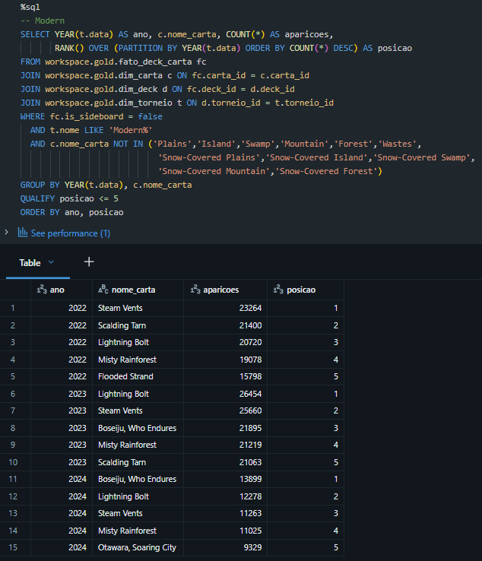
Figura 40 - Evolução do meta — Modern
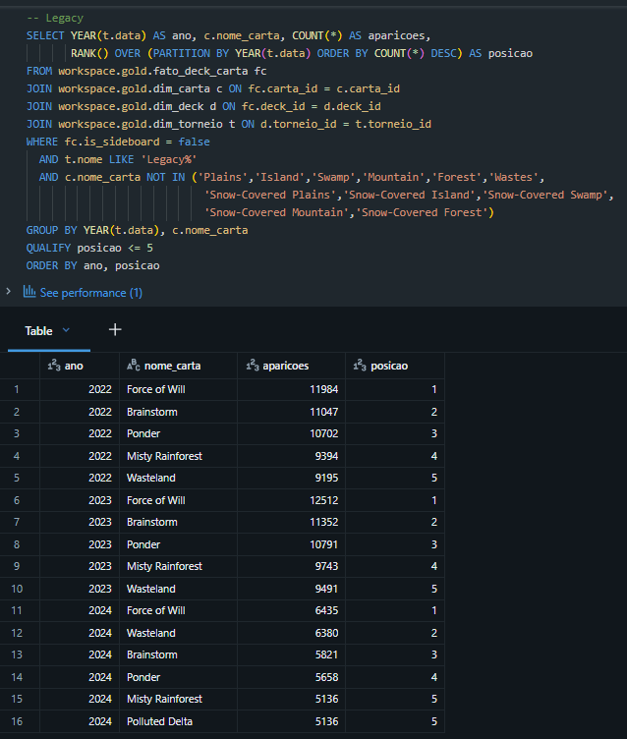
Figura 41 - Evolução do meta — Legacy
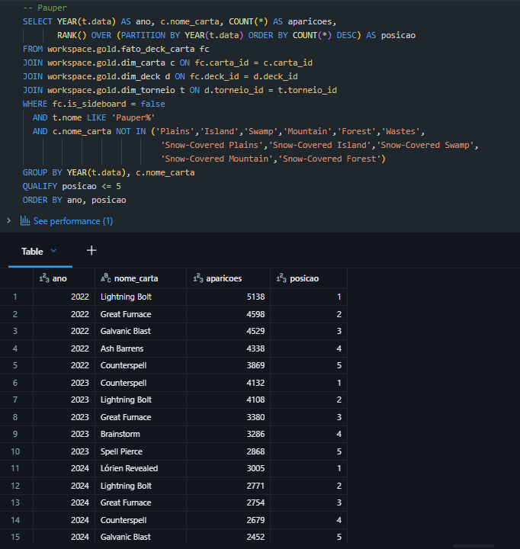
Figura 42 - Evolução do meta — Pauper
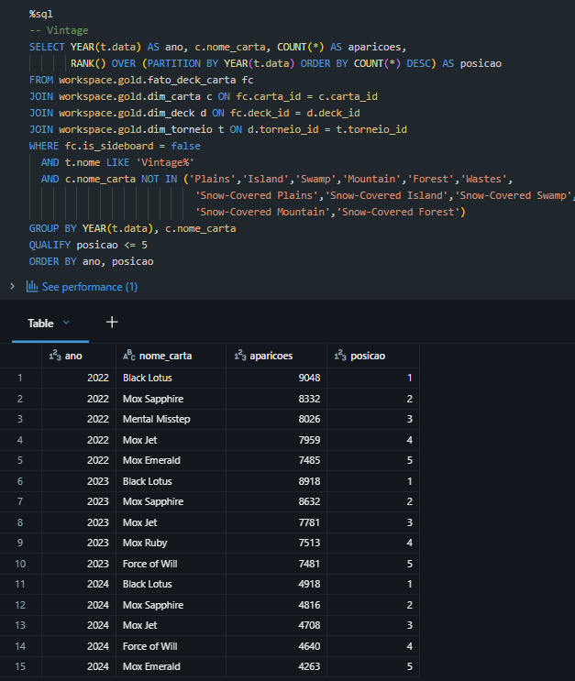
Figura 43 - Evolução do meta — Vintage
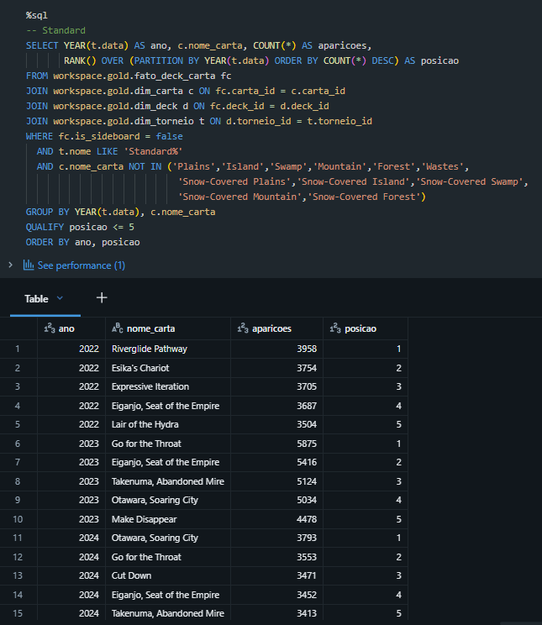
Figura 44 - Evolução do meta — Standard
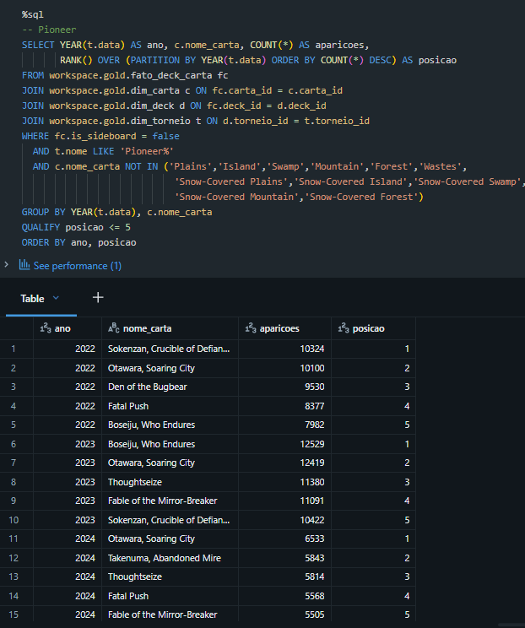
Figura 45 - Evolução do meta — Pioneer
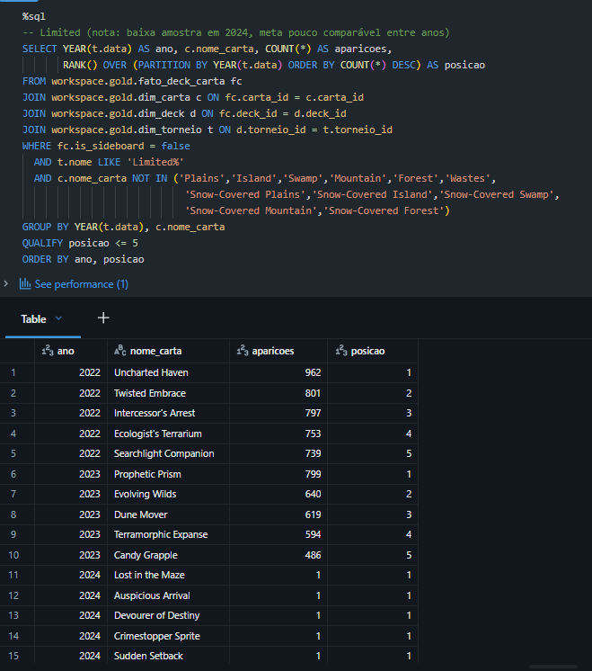
Figura 46 - Evolução do meta — Limited
Em 2024, todas as cartas aparecem empatadas em 1 aparição (amostra de apenas 2 torneios no período), sem carta destacável, reforçando a limitação de amostra já discutida.

Pergunta 2 — Staples vs. respostas situacionais
Os dois extremos da proporção mainboard/sideboard revelam papéis distintos:
Cartas 100% sideboard (nunca maindecked) são respostas pontuais a arquétipos específicos do oponente. Por exemplo: "Ceremonious Rejection" (remoção a artefatos/criaturas incolores), cartas de remoção de cemitério e de remoção de encantamento são situacionais, acabam fazendo sentido como sideboard puro: são fracas contra a maioria dos oponentes, mas decisivas contra o alvo certo.
Cartas 0% sideboard (sempre maindecked) dividem-se em duas categorias: terrenos essenciais ("Sacred Foundry", "Glacial Fortress", "Mishra's Workshop") e cartas essenciais do deck de alto poder ("Ancestral Recall", "Brainstorm"). Cartas boas o suficiente contra qualquer oponente para nunca justificar retirada do mainboard. É notável que "Ancestral Recall" e "Sacred Foundry" aparecem milhares de vezes sem nunca ir ao sideboard.
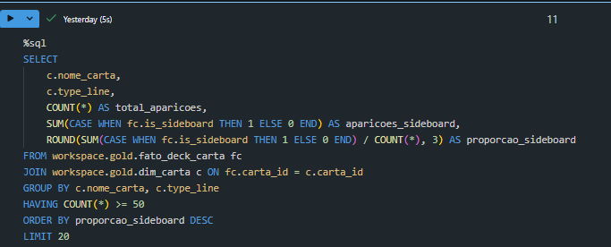
Figura 47 - Consulta — extremo sideboard (proporção = 1)
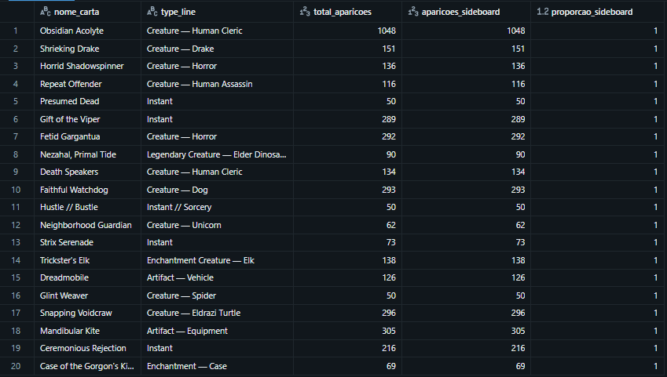
Figura 48 - Resultado — cartas 100% sideboard
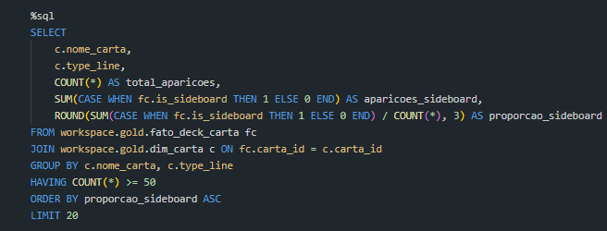
Figura 49 - Consulta — extremo mainboard (proporção = 0)
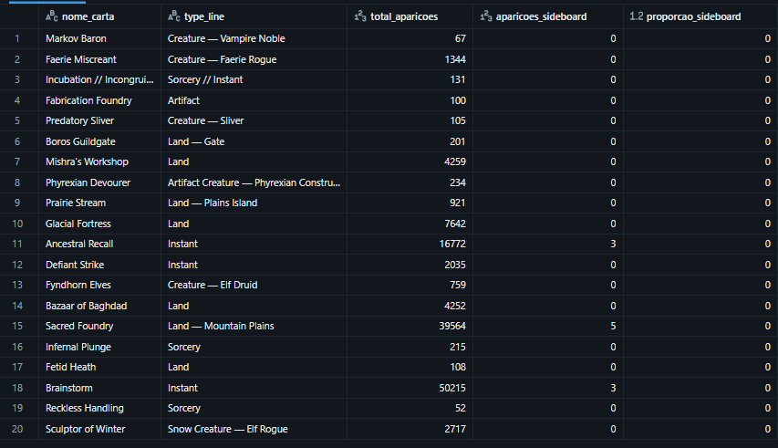
Figura 50 - Resultado — cartas 100% mainboard

Pergunta 3 — CMC de decks vencedores, por formato
Analisando separadamente por formato (correção necessária após identificar que a mistura de formatos distorcia a métrica agregada), nenhum formato mostra uma diferença consistente e relevante de CMC médio entre campeões e demais competidores. As diferenças observadas (tipicamente entre 0,02 e 0,15 pontos de CMC) alternam de direção ano a ano dentro do mesmo formato. Em alguns anos o campeão tem CMC ligeiramente maior, em outros ligeiramente menor, sem uma tendência.
Isso sugere que a hipótese original ("decks mais baratos vencem mais") não se sustenta nos dados: o sucesso competitivo parece dissociado do custo de mana médio do mainboard, pelo menos nessa granularidade de análise. Uma explicação plausível é que jogadores constroem decks já ajustados ao formato (curva de mana adequada é pré-requisito para competir, não diferencial), então a variação restante de CMC entre "quem ganha" e "quem não ganha" reflete estilo de arquétipo, não vantagem competitiva direta.
O formato Limited (2022: 14 campeões vs 5.951 demais; 2024: apenas 2 decks no total) reforça, mais uma vez, a limitação de amostra já documentada. Não permite conclusão para o ano mais recente.
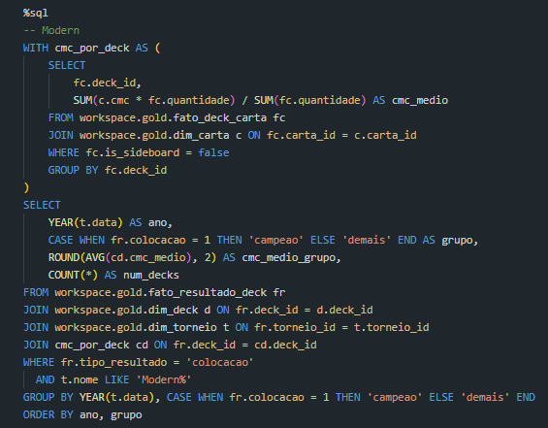
Figura 51 - Consulta — CMC de decks vencedores, Modern
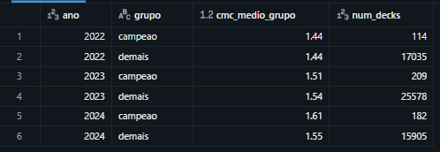
Figura 52 - Resultado — Modern
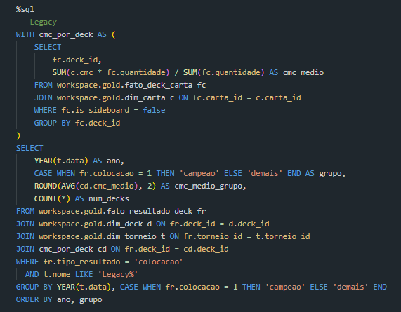
Figura 53 - Consulta — CMC de decks vencedores, Legacy
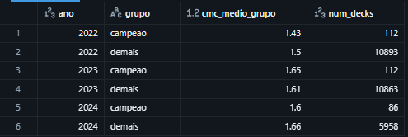
Figura 54 - Resultado — Legacy
Os demais formatos, seguindo a mesma consulta:
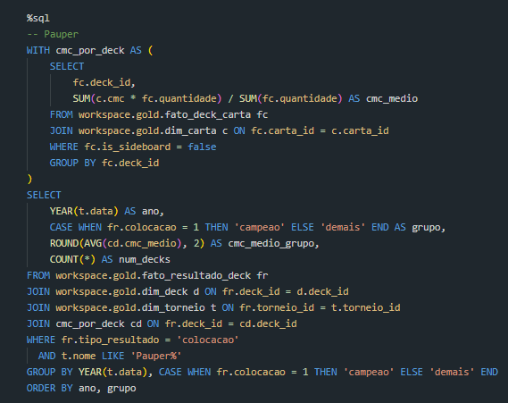
Figura 55 - Consulta — CMC de decks vencedores, Pauper
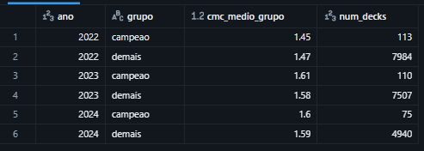
Figura 56 - Resultado — Pauper
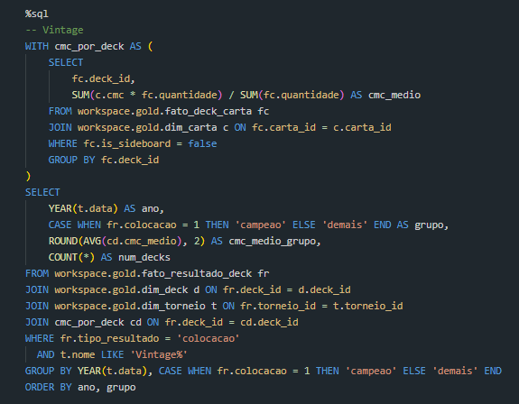
Figura 57 - Consulta — CMC de decks vencedores, Vintage
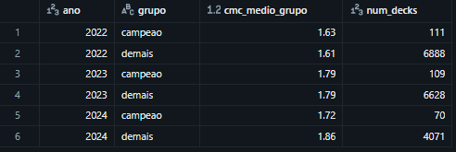
Figura 58 - Resultado — Vintage
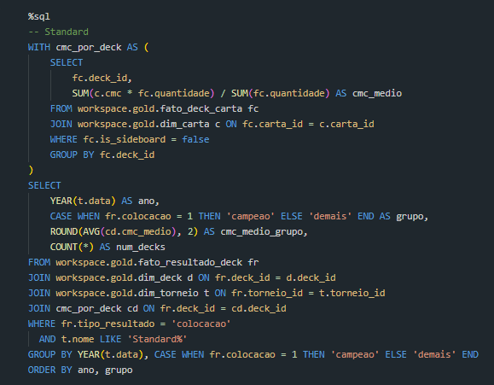
Figura 59 - Consulta — CMC de decks vencedores, Standard
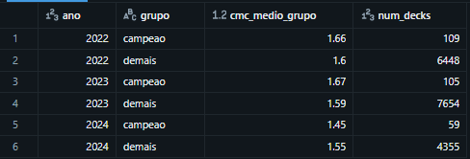
Figura 60 - Resultado — Standard
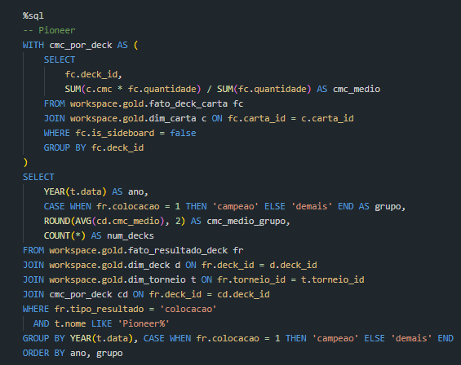
Figura 61 - Consulta — CMC de decks vencedores, Pioneer
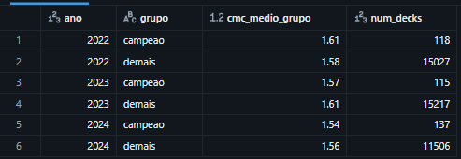
Figura 62 - Resultado — Pioneer
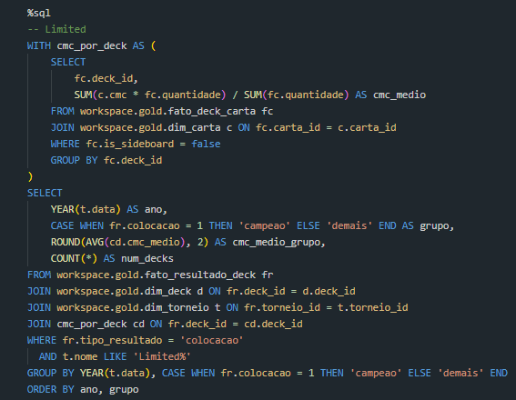
Figura 63 - Consulta — CMC de decks vencedores, Limited
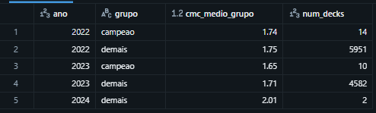
Figura 64 - Resultado — Limited

Pergunta 4 — Consistência de jogadores frequentes
Jogadores com 10+ participações apresentam taxa de vitória média ligeiramente menor (87,2%) que jogadores ocasionais, com menos de 10 participações (89,0%). Resultado contrário à hipótese inicial de que mais experiência levaria a maior consistência/desempenho.
A análise de dispersão confirma a explicação: o grupo "ocasional" tem desvio-padrão de 0,238, quase 46% maior que o do grupo "frequente" (0,163), e sua taxa mínima chega a 0 (jogador com 0% de vitórias), enquanto o grupo frequente nunca cai abaixo de 12,5%. Isso confirma que jogadores com poucas participações estão sujeitos a variância de amostra pequena: um único resultado "5-0" ou "0-5" já define 100% ou 0% de taxa de vitória para alguém com apenas 3-4 participações, inflando a dispersão (e puxando a média) desse grupo em ambas as direções. Com 10+ participações, os resultados convergem para uma faixa mais estreita e representativa (regressão à média), evidenciada pelo desvio-padrão significativamente menor.
Conclusão: a diferença de média observada não indica que jogar mais prejudica o desempenho. Indica que a métrica de "taxa de vitória simples" é instável para amostras pequenas, e que jogadores frequentes exibem, de fato, resultados mais consistentes (menor variância), ainda que não necessariamente melhores em média.
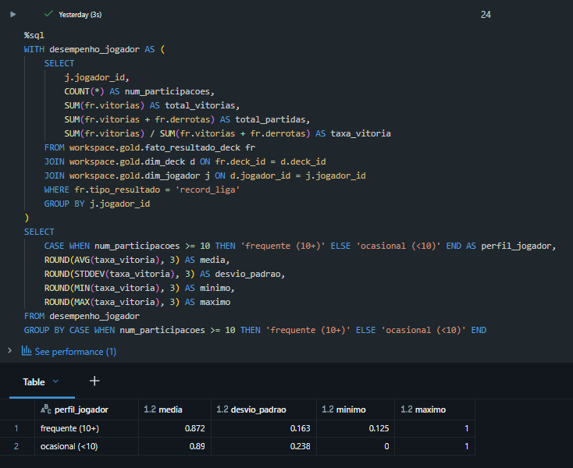
Figura 65 - Consulta e resultado — taxa de vitória e dispersão por perfil de jogador

7. Considerações Finais

Dificuldades encontradas
Ao longo da iteração do modelo, surgiram bugs sutis de qualidade de dados que não eram óbvios à primeira vista: torneios duplicados por republicação, colisão de AnchorUri como chave de deck, e a diferença de estrutura do Scryfall entre cartas partidas e cartas de dupla face. Houve ainda a necessidade de revisitar e corrigir decisões de modelagem já tomadas. Por exemplo, reconsiderar a deduplicação de decks após avaliar o risco de perda de dado legítimo.

Trabalhos futuros
Entre as possibilidades de continuidade estão inferir arquétipo de deck a partir da composição de cartas (heurística ou clustering), permitindo perguntas sobre diversidade estratégica do meta; estender o recorte temporal, e investigar os 13 torneios classificados como "Outro" para refinar a extração de formato.

Autoavaliação
Pessoalmente, foi um projeto bastante divertido de ser feito. Acabei optando em fazer um projeto que envolvesse algo que eu gosto, Magic: The Gathering. A criação de toda a estrutura foi muito legal de ser feita, sobre as dificuldades encontradas, elas acabaram por enriquecer o projeto apesar de que por conta disso a documentação ficou muito extensa.
Sobre o projeto em si acredito que consegui desenvolver o que foi necessário para satisfazer o MVP. Além disso, identifiquei alguns pontos que podem ser aprimorados em desenvolvimentos futuros, bem como novas funcionalidades que podem ser adicionadas para enriquecer e expandir o projeto.

